4- 12
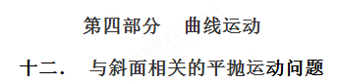
一．选择题
21. 如图所示，从斜面顶端A点将一小球以初速度v₀沿水平抛出， 经t₁时间小球落到斜面上B点处，速度与斜面之间的夹角为α₁。若将小球以0.5v₀水平抛出，其他条件不变，经t₂时间小球落到斜面上的C点（图中未画出），速度与斜面之间的夹角为α₂，则下列关系正确的是（ ）
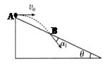[来源:学科网ZXXK]
A. t₁：t₂ = 4 ：1 B. AB：AC = 4 ：1
C. 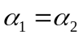 D. 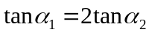
【参考答案】BC
【名师解析】
两次抛出的物体都落在斜面上，故偏转角是一定的，即，则C正确，D错误；
本题中落在斜面上的物体竖直位移与水平射程之比是一个定值，都是斜面倾角的正切值，[来源:学§科§网]
即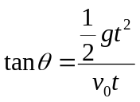，有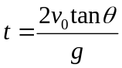 ，
根据已知两次平抛初速度之比为2:1，则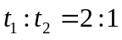，则A错误；
平抛运动的水平位移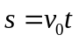 ，
根据两次平抛初速度之比为2:1， ，
所以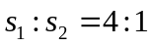 ，而斜面上的位移为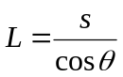 ，
所以AB：AC = 4 ：1，则B正确；
22．如图所示，固定斜面PO、QO与水平面MN的夹角均为45°，现由A点分别以v₁、v₂先后沿水平方向抛出两个小球(可视为质点)，不计空气阻力，其中以v₁抛出的小球恰能垂直于QO落于C点，飞行时间为t，以v₂抛出的小球落在PO斜面上的B点，且B、C在同一水平面上，则( )
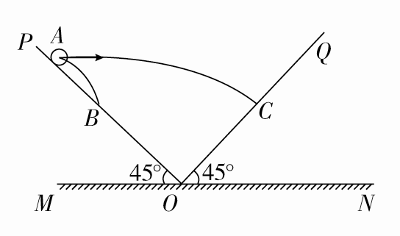
A．落于B点的小球飞行时间为t
B．v₂＝gt
C．落于C点的小球的水平位移为gt²
D．A点距水平面MN的高度为gt²
【参考答案】ACD
【名师解析】落于C点的小球强调了速度垂直QO，则分解速度，如图则v₁＝gt，水平位移x＝v₁t＝gt²，故C正确；落于B点的小球强调了落点位置，则分解位移如图，
其中，BC在同一平面，下落高度相同，故飞行时间都为t
有：tan45°＝＝，v₂＝，故A正确，B错误；
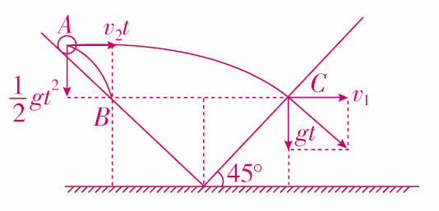
设C点距地面为h，由几何关系知
2h＝v₁t－v₂t，h＝gt²
故A距水平面高度H＝h＋gt²＝gt²，故D正确。
23.(2016·南通模拟)如图所示，B点位于斜面底端M点的正上方，并与斜面顶端A点等高且高度为h，在A、B两点分别以速度v_{a}和v_{b}沿水平方向抛出两个小球a、b(可视为质点)．若a球落到M点的同时，b球恰好落到斜面的中点N，不计空气阻力，重力加速度为g，则( )
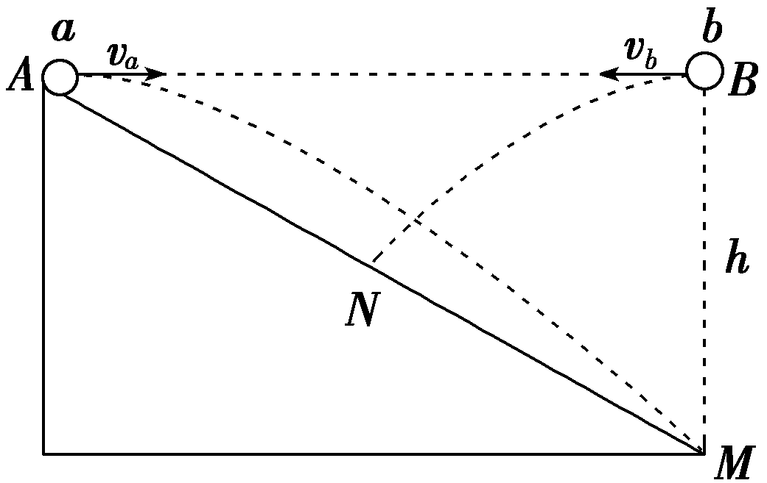
A．v_{a}＝v_{b}
B．v_{a}＝v_{b}
C．a、b两球同时抛出
D．a球比b球提前抛出的时间为(－1)
【参考答案】BD
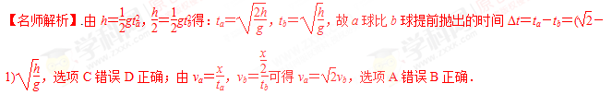
24. （2016洛阳一模）如图所示，离地面高h处有甲、乙两个小球，甲以初速度v₀水平射出，同时乙以大小相同的初速度v₀沿倾角为45°的光滑斜面滑下，若甲、乙同时到达地面，则v₀的大小是（ ）
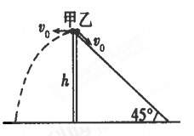
A．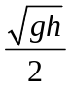 B．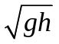
C．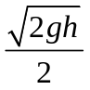 D．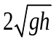
【参考答案】A
【名师解析】甲球做平抛运动,由h=gt²,解得飞行时间t₁=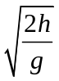 .乙球下滑加速度a=gsin45°=g.由匀变速直线运动规律,h=v₀t₂+at₂²,根据题述, 甲、乙同时到达地面，t₁=t₂,联立解得：v₀=，选项A正确。
25.(2016江苏徐州模拟)如图所示为河的横截面示意图。.小明先后两次用脚从河岸边同一位置将石子水平踢出，石子两次的初速度之比为1∶2，分别落在A点和B点，则两次石子在空中运动时间之比可能是
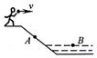
A．1∶1
B．1∶2
C．3∶4
D．2∶5
【参考答案】C
